八下数学重难点题型
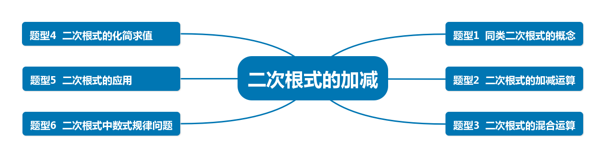
二次根式的加减6大重难点

题型1
【同类二次根式的概念】
【例题】在√8，√12，√18，√48中，与√3是同类二次根式的有几个（ B ）
A．1 B．2 C．3 D．4
解：∵√8=2√2，√12=2√3，√18=3√2，√48=4√3，
∴与√3是同类二次根式的有√12，√48，共2个，
【点评】本考查了同类二次根式的定义，注意：几个二次根式化成最简二次根式后，如果被开方数相同，那么这几个二次根式叫同类二次根式．
题型2
【二次根式的加减运算】
【例题】计算下列各题：
（1）（√32+√12）-（√1/2+√27）；
解：原式=4√2+2√3-√2/2-3√3
=7/2√2-√3；
（2）（√24-√0.5+3√2/3）﹣（√1/8-√6）．
解：原式=2√6-√2/2+√6-√2/4+√6=4√6-3/4√2.
【点评】此题主要考查了二次根式的加减，正确化简二次根式是解题关键．
题型3
【二次根式的混合运算】
【例题】计算
（1）（√8+√3）x√6；
解：原式=√8x6+√3x6＝4√3+3√2.
（2）（2+√3）²-（2+√5）（2-√5）;
解：原式＝4+4√3+3﹣（4﹣5）
＝7+4√3+1＝8+4√3．
【点评】本题考查了二次根式的混合运算：在二次根式的混合运算中，如能结合题目特点，灵活运用二次根式的性质，选择恰当的解题途径，往往能事半功倍．
题型4
【二次根式的化简求值】
【例题】已知x＝3+2√2，y＝3﹣2√2．求下列各式的值：
（1）x²﹣y²；
解：x²﹣y²＝（x+y）（x﹣y），
当x＝3+2√2，y＝3﹣2√2时，
原式＝[（3+2√2）+（3﹣2√2）][（3+2√2）﹣（3﹣2√2）]
＝（3+2√2+3﹣2√2）（3+2√23+2√2）
＝6×4√2＝24√2；
（2）1/x+1/y．
解：1/x+1/y=y/xy+x/xy=x+y/xy，
当x＝3+2√2，y＝3﹣2√2时，
原式=3+2√2+3-2√2/（3+2√2）（3-2√2）=6/9-8=6/1＝6．
【点评】本题考查二次根式的化简求值、分式的化简求值，解答本题的关键是明确它们各自的计算方法．
题型5
【二次根式的应用】
【例题】如图，将长方形分成四个区域，其中A，B两正方形区域的面积分别是1和6，则剩余区域的面积是√6-1．
解：∵A，B两正方形区域的面积分别是1和6，
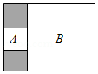
∴A，B两正方形边长分别是1和√6，
故剩余区域的面积是：
√6（√6+1）﹣6﹣1
＝6+√6-7=√6-1．
【点评】此题主要考查了二次根式的应用，正确得出正方形的边长是解题关键．
题型6
【二次根式中数式规律问题】
【例题】观察下列等式，解答下列问题：
第1个等式：√1+1/3=2√1/3；
第2个等式：√2+1/4=3√1/4；
第3个等式：√3+1/5=4√1/5；
…
（1）请直接写出第5个等式：√5+1/7=6√1/7（不用化简）．
（2）根据上述规律猜想：若n为正整数，请用含n的式子表示第n个等式，并给予证明．
解：第n个等式为：√n+（1/n+2）=（n+1）√1/n+2（n为正整数）；
证明：左边√n（n+2）+1/n+2=√（n+1）²/n+2，
∵n为正整数
∴左边＝（n+1）√1/n+2=右边，
∴猜想成立；
（3）利用（2）的结论计算：√2019+1/2021x√2021-√2018+1/2020x√2020.
解：原式＝2020√1/2021x√2021-2019√2/2020x√2020＝2020√1/2021x2021-2019√1/2020x2020
＝2020﹣2019＝1．
【点评】本题考查了二次根式的混合运算：先把二次根式化为最简二次根式，然后进行二次根式的乘除运算，再合并即可．在二次根式的混合运算中，如能结合题目特点，灵活运用二次根式的性质，选择恰当的解题途径，往往能事半功倍．

